房地产动态
  半 月 刊
  2017年9月25日
国家信息中心 中国房地产信息网(www.crei.cn) 主办 | 未经许可不得它用

○ “新存量”时代已来 房地产业将如何“被重构”
○ 关于房屋交易与不动产登记衔接有关问题的通知
○ 2017年1-8月份全国房地产开发投资和销售情况
○ 8月份一线和热点二线城市房价环比下降或持平
○ 楼市调控蔓延至三四线城市 差别化调控逐级深入
○ 马光远：相对于房价，房租真的太便宜了？
○ 央行表态支持北京上调房贷利率
○ 国土部：严控城市新增建设用地规模 促进存量盘活
○ 房地产开发统计资料

2017.18

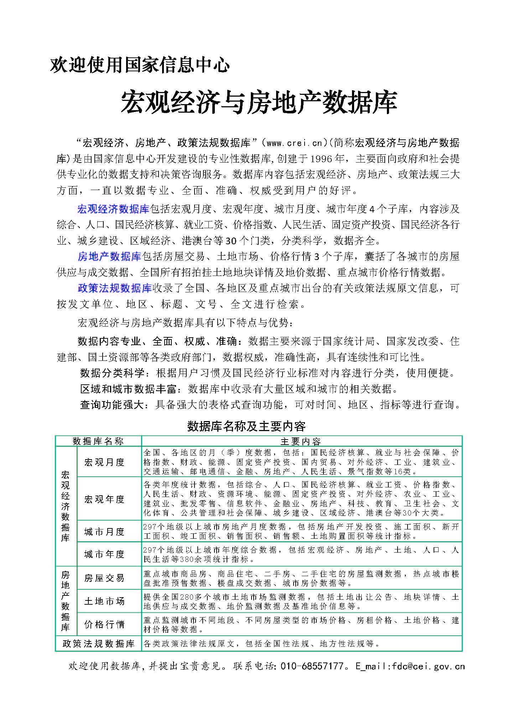

目 录

大势点评
“新存量”时代已来 房地产业将如何“被重构”

政策动向
国土资源部、住房城乡建设部关于房屋交易与不动产登记衔接有关问题的通知
住房城乡建设部、财政部、国务院扶贫办关于加强和完善建档立卡贫困户等重点对象农村危房改造若干问题的通知

市场走势
2017年1-8月份全国房地产开发投资和销售情况
8月份一线和热点二线城市房价环比下降或持平
2017年1-8月北京市房地产市场运行情况
楼市调控蔓延至三四线城市 差别化调控逐级深入
燕郊“售楼一条街”房屋中介十分冷清 中介人员寥寥无几

业界论坛
巴曙松：房地产出现结构性转变
马光远：相对于房价，房租真的太便宜了？
连平：购租并举对房价影响有限

地产金融
央行表态支持北京上调房贷利率
各路资本涌入一线城市 租房存量地产成香饽饽
房贷控制收紧 多地严控消费贷流入房地产市场

营销管理
房企品牌价值面临二次洗牌“地产+”延伸考验运营能力
海外之窗
美国房价走高背后的低库存
投资海外房产要警惕“地租”陷阱

要闻简报
国土部：严控城市新增建设用地规模 促进存量盘活
发改委加快推进城市群规划编制 今年这5大城市群规划要出炉
北京住建委：经济适用房转商品房政策没有调整

供求信息
天津市滨海新区土地管理委员会国有土地使用权挂牌出让公告

房地产开发统计资料
2017年1-7月固定资产投资(不含农户)情况
2017年1-7月各地区固定资产投资(不含农户)住宅建设情况
2017年1-7月全国房地产土地开发、房屋建筑与销售情况
2017年1-7月各地区土地购置情况
2017年8月70个大中城市新建住宅价格指数
2017年8月70个大中城市新建商品住宅价格指数
2017年8月70个大中城市二手住宅价格指数

大势点评

“新存量”时代已来 房地产业将如何“被重构”
2016年以来，一系列房地产业调控政策陆续出台，进入到2017年，调控政策不断升级，并且调控方向亦发生重大变化，土地拍卖政策史上最严，租售并举，户籍制度改革进一步深化……
“新存量”时代已来。在新存量环境下，新的困难，新的问题，接踵而至。房地产业将如何“被重构”？备受业内关注。
存量时代已悄然到来
房地产市场已由“黄金时代”走向了“白银时代”，这是业界公认的行业趋势。然而，当行业从较快发展阶段，进入平稳增长期，另一项重要变化也逐渐显现，即由“增量时代”向“存量时代”转换。
根据发达国家的经验，房地产行业进入成熟期后，存量市场的重要地位将不断显现，其存量房销售规模甚至将远超新房。
由于土地资源的稀缺，需求会逐渐转向二手房市场。最近几年很多开发商和投资机构也逐渐关注非新房市场，由此带动存量房交易量不断扩容，存量时代已悄然到来。
来自链家的数据显示，2016年中国二手房交易额超过6万亿元，占住房交易总额的比例达到41%。其中，同期内北京、上海的二手房交易额占比更已高达74%和72%。该比例已经达到发达国家市场的水平，而从这个关键指标来看，中国总体上正处于向存量市场转换的过渡期。
值得一提的是，伴随着商用物业的崛起，存量房被大量做成品牌长租公寓，是当前存量房市场的一项显著特征。
链家统计数据显示，目前有超过1.3亿年轻人在租房，但这批人对传统的租赁市场并不满意，品牌长租公寓更为年轻人所青睐。而这种现象背后所指，其实是消费方式的迭代衍生了新的服务需求。
市场需求推动存量供应
国家鼓励住房租赁市场的发展，大量城市的“外来人口”也会面临未来的改变。其中最显著的是住房租赁市场的爆发。
以外地来沪工作的严先生为例，其先后搬了4次家，也一度苦于租房的漂泊，但在上海近7年，他一直选择租房。刚刚结婚的他，目前和妻子租住在上海市闵行区莘庄地铁站附近的一个小区。

严先生租住的房子本是三室两厅，其中的客厅被房东改为了卧室，有4户人家租住。目前整套房屋月租金在1万元左右，严先生租住的是主卧，带一个独立卫生间，面积约20平方米，月租金3200元，加上水电煤以及宽带、物业等费用，严先生每月的租房支出约3500元。相对收入而言，其尚能够承受，且有余力过好生活。
像严先生这样的人群，正是引爆大城市租赁市场的最大力量。
不过，对长期在上海工作的严先生而言，上海户口始终是绕不过的坎，如果存量时代真正到来，他最关注的则是“租售同权”等政策落地情况。
其实，早前国内如无锡、广州等多个城市均已提出了租房落户政策，而北京、上海等多个城市也提出要大力发展住房租赁市场。这些被认为是租房者的“福音”。
价值地产聚焦“新存量时代”
行业的发展趋势、市场需求的增加以及城市的发展，共同推动房地产进入了新的存量时代。实际上，当前在政策层面，国家鼓励租赁市场的发展，土地招拍挂政策也逐渐改革，这意味着行业的发展思路将从源头上被改变。因为当自持比例更高、出租要求更严，对于普通开发商而言拿地难度或更高，对其操盘、运营能力也提出了前所未有的新要求。
伴随市场格局的改变，开发商必然要变。
越来越多的房企转向存量市场，自持租赁住宅的开发商被称为“资产运营商”或更合适，而资产运营模式的核心是投资回报率，因而对于企业来说，精细化运营的要求也越来越高。
新城控股高级副总裁欧阳捷认为，国内开发商迟早都要改变传统的高周转模式，无论是做住宅、商业地产，还是养老、文旅地产，都要放慢脚步、降低增速、转换逻辑，学会从冲刺增量转向挖掘存量，从开发模式转向运营模式，这也是未来房企的生存法则。
不容忽视，向存量市场过渡，是一种更根本、更深刻的改变，而这种“主赛道”的切换，也将对中国房地产行业发展产生重要影响。

